Daktari: hoe E-form afdrukken

Na het versturen van de aanvraag
In dossier patiënt bij brieven

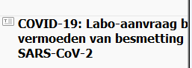
Hierop Re muis klik
Openen in Editor aanklikken
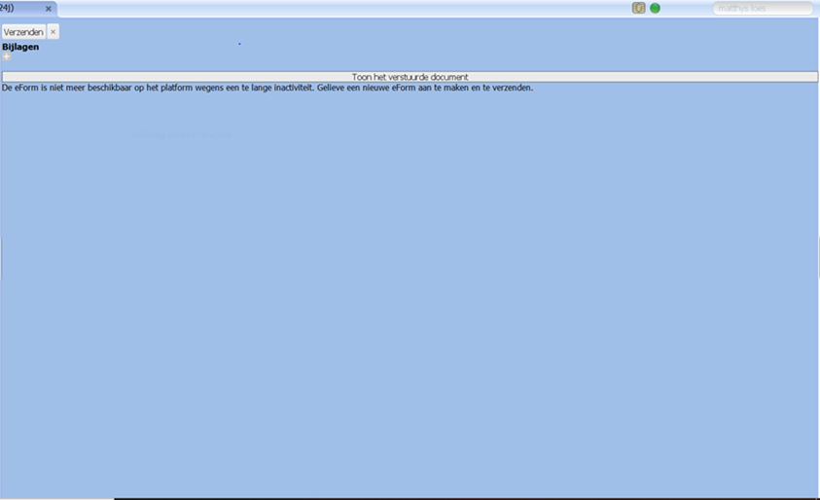

Hier het grijze balkje aanklikken en er wordt een PDF geopend die men ofwel kan afdrukken ofwel kan opslaan.

